Фрагменты комплекса бывшей усадьбы «Мокраны:
руины молочного завода, руины церкви, водоём, остатки алеи и посадок парка, вторая половина ХVІІІ в.,
материальная недвижимая историко-культурная ценность категории «3».
Местонахождение: Минская область, Копыльский район, д.Чирвоная Дубрава, ул.Задворье.
Сведения о недвижимом имуществе: Здания постройки
Церковь (1865 г.). Каменная, в плане прямоугольная, с плоской апсидой, простым декором стен в виде пилястр и кокошников над окнами. Внутри с 4-мя столбами выделено подкупольное пространство. Церковь выгодно выделяется из многочисленных ”псевдорусских” церквей 2- ой пол. ХІХ века пропорциями, чёткостью членений, сочетает удлинённый план план с квадратным подкупольным пространством. Общая площадь 240 м.кв. Площадь земельного участка 0,7 га.
Молочный завод был сложной планировки, разновысотный, с башней, по внешнему облику напоминающий скорее усадебный дом 2 –й половины 19 века. Общая площадь 730 м.кв. Площадь земельного участка 1 га.
Удаленность подъездных путей от объекта: 5 км от дороги республиканского значения Р-43, далее по автодорогам местного значения Н-24032 2км, Н- 8580 Калинино - Красная Дубрава – Семежево.
Правоустанавливающие документы: на объект историко- культурной ценности: руины молочногозавода, руины каплицы, руины церкви, водоём, остатки алеи и посадок парка, разработан паспорт, установлена охранная доска, подписано охранное обязательство.
Собственник объекта: Семежевский сельский исполнительный комитет.
Информация для инвестора: в случае имеющихся инвестиционных предложений просим обращаться к председателю Семежевского сельского исполнительного комитета (Кунаш – Литвина Виктория Николаевна), тел. 8(01719) 23-1-35, 23-1-99.
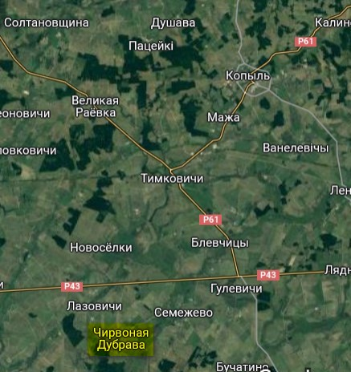

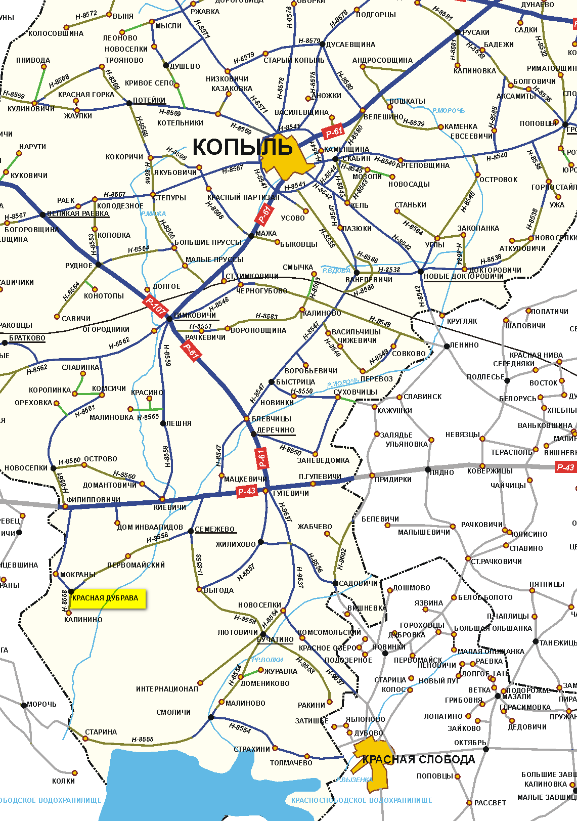

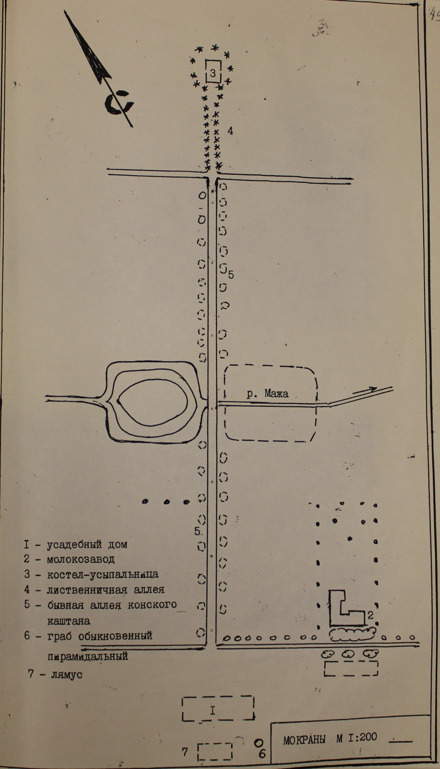

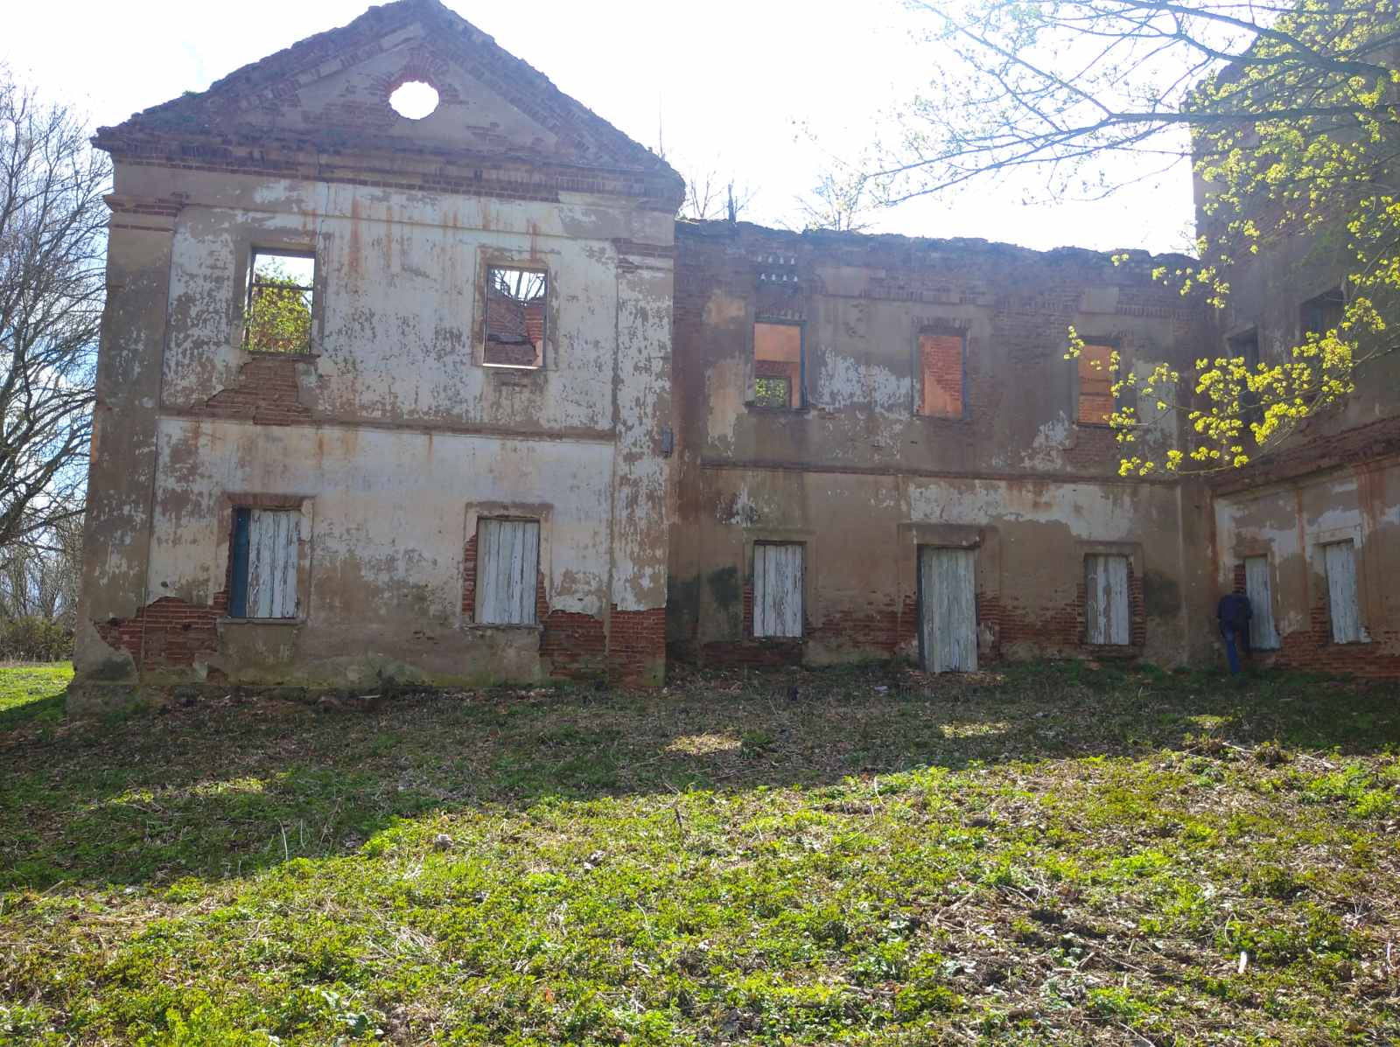

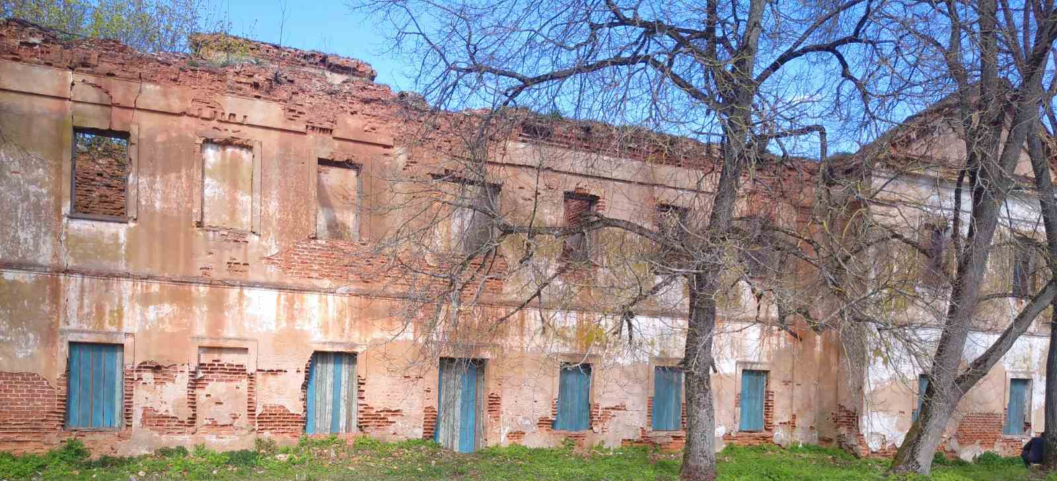

Руины молочного завода

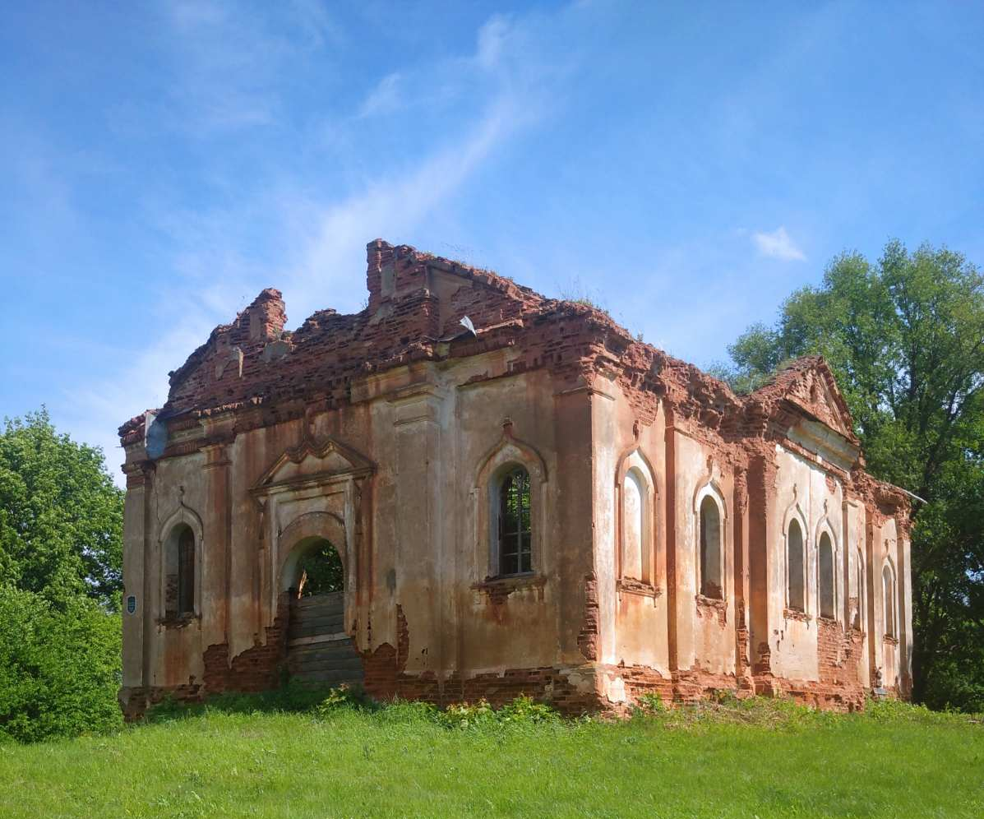

Руины церкви

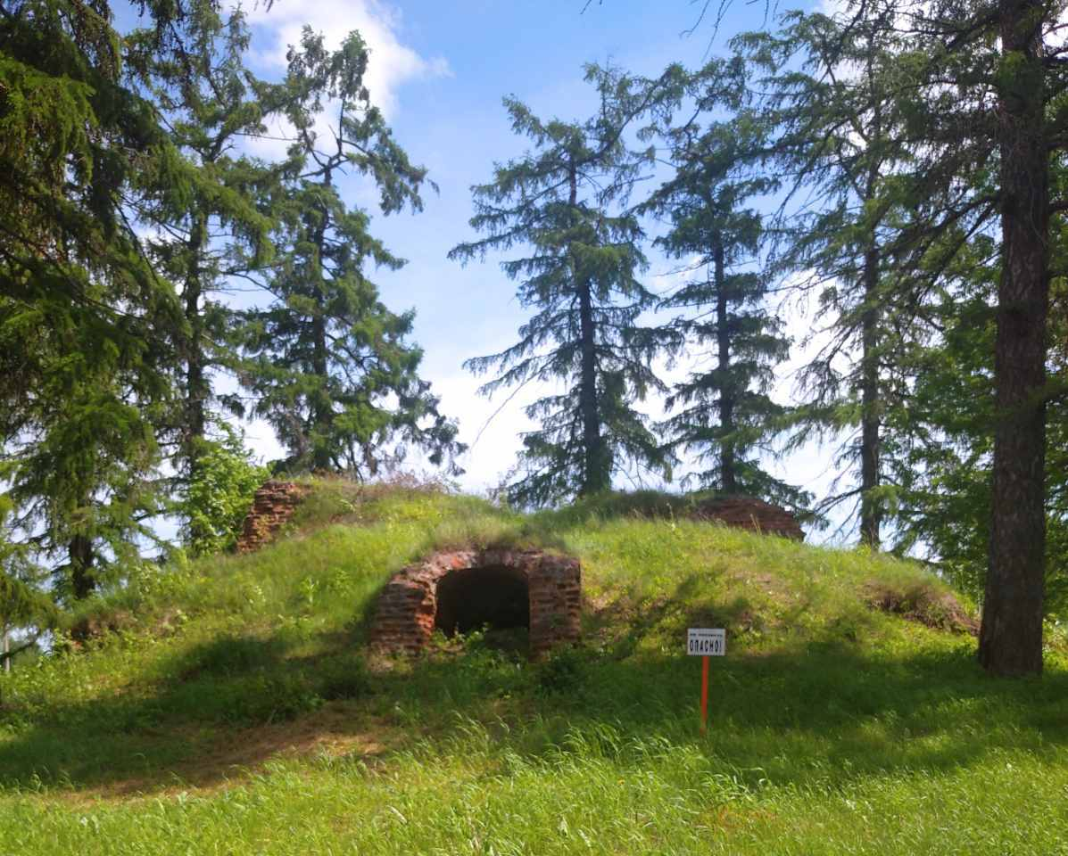

Руины каплицы

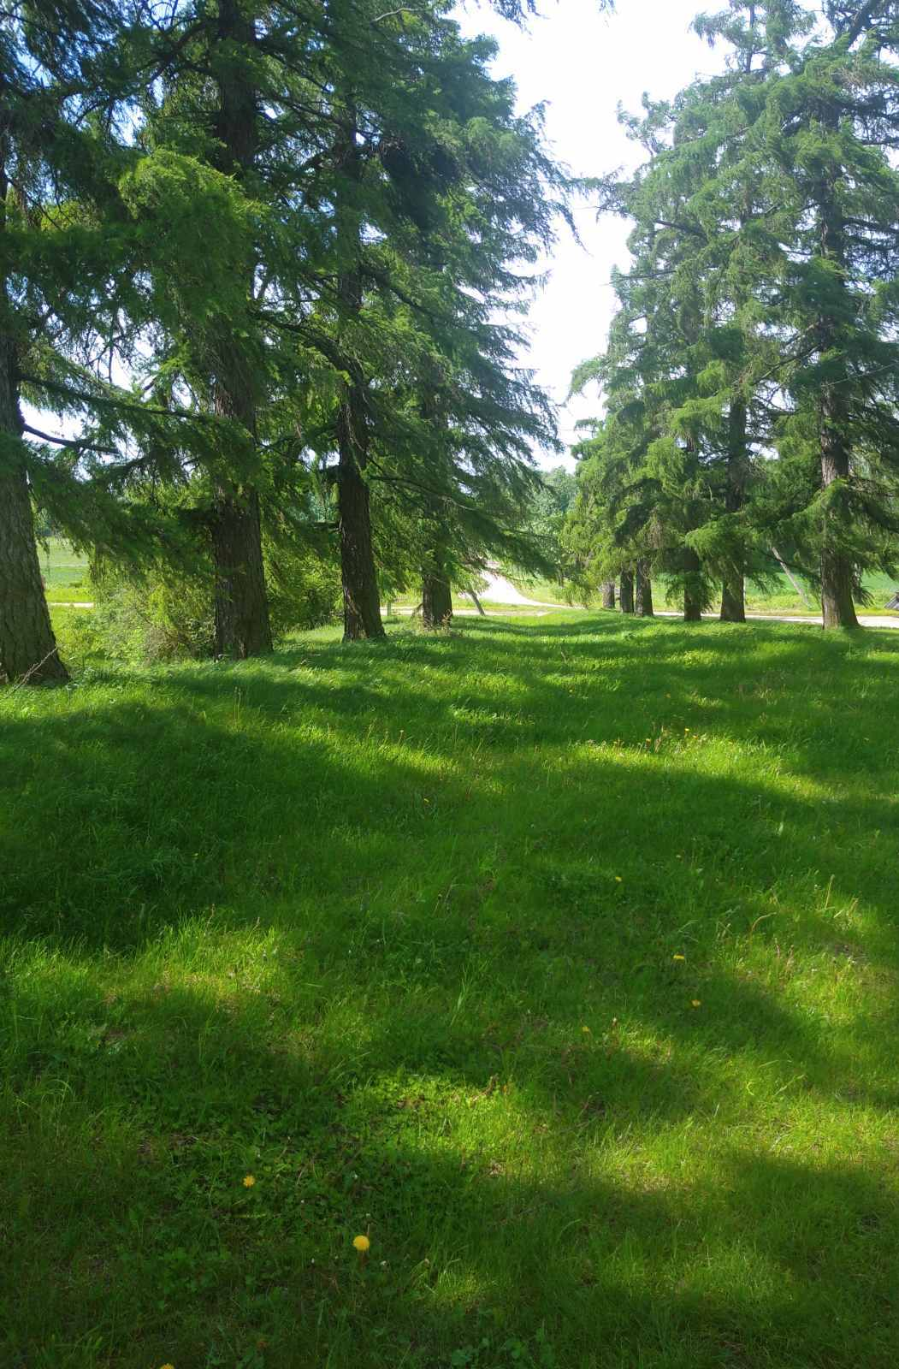
Остатки аллеи

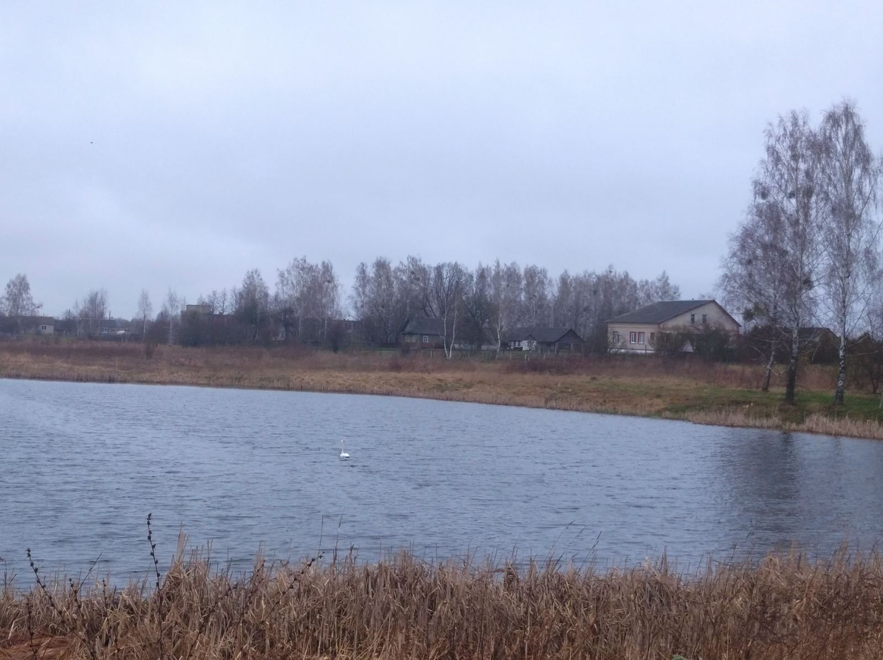

Водоем

